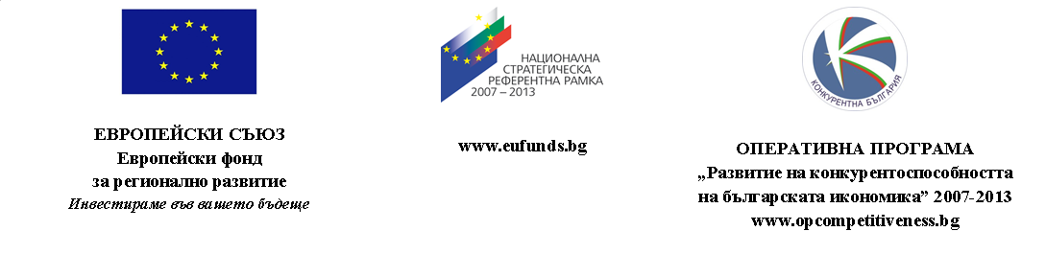

Проект №BG161PO003-1.1.07-0318-C0001 „Създаване на условия за внедряване в производство на иновативен резервоар за хидравлични помпи”, който „ХРОМ” АД, гр. Силистра реализира по ОП ”Развитие на конкурентоспособността на българската икономика” 2007-2013 г., процедура BG161PO003-1.1.07 „Внедряване на иновации в предприятията”, навлиза във финалната фаза на своето изпълнение. Успешно бяха доставени, инсталирани и въведени в експлоатация автоматична лазерна портална машина за разкрояване на метални листа и CNC гилотина, а до края на месец декември се очаква да бъдат извършени доставките и на останалите машини по проекта, необходими за стартирането на масово производство на иновативния продукт, а именно: пресова линия, 2 броя заваръчни роботи и линия за автоматично обрязване и огъване, надлъжни и кръгови заварки.

“Този документ е създаден с финансовата подкрепа на Оперативна програма „Развитие на конкурентоспособността на българската икономика” 2007-2013, съфинансирана от Европейския съюз чрез Европейския фонд за регионално развитие. Цялата отговорност за съдържанието на документа се носи от „ХРОМ” АД и при никакви обстоятелства не може да се приема, че този документ отразява официалното становище на Европейския съюз и Договарящия орган.”

